一 是非题（请填写是或非。共7分，每题1分）
上 海 交 通 大 学 试 卷（ A 卷）
（ 2010 至 2011 学年 第1学期 ） 2011.1.19

班级号___________________学号________ _ _____姓名

课程名称 概 率 统 计 成绩
- 设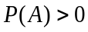,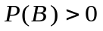, 若随机事件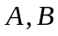相互独立，则必相容。 （ ）
2．若随机变量的密度函数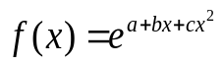，（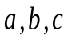均为常数），则服从正态分布。 （ ）
3．设随机变量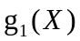与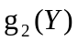相互独立，其中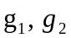为连续函数，那么X, Y也相互独立。 （ ）
4．若随机变量的数学期望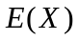不存在，则其方差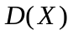可以存在。 （ ）
5．设正态总体各阶矩存在，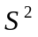为样本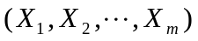的方差，则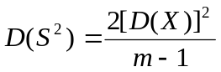。（ ）
6．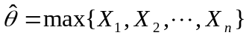是均匀分布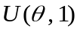中参数的极大似然估计量。 （ ）
7．在假设检验问题中，当样本容量增大时，可以使得犯两类错误的概率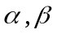同时减小。 （ ）
二 填空题（共18分，每题3分）
8．两个相互独立的事件A和B都不发生的概率是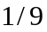，且A发生B不发生的概率与B发生A不发生的
概率相等，则P(A)=_________。
9．设随机变量的密度函数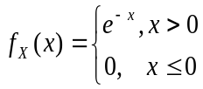，则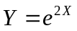的密度函数是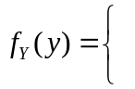 。
10．设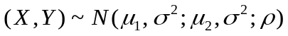，则当 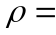 时，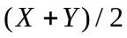与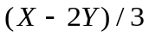不相关。
11．设随机变量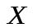与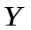满足：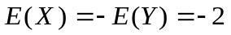，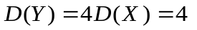，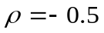，
由切比雪夫不等式估计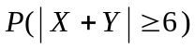 。
12．设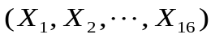是来自正态总体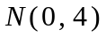的简单随机样本，当 时，
统计量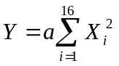服从自由度为 的 分布。

题号
一
二
三
19-22
23-25
总分得分批阅人

我承诺，我将严格遵守考试纪律。

承诺人：

13．设总体X服从正态分布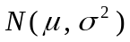，从中随机抽取一个容量为15的样本，得到样本均值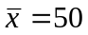，样本方差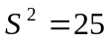，则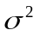的置信度为0.95的置信区间是________________________。
三 单项选择题（共15分，每题3分）
14．当事件A与B同时发生时C也发生，则下列式子中成立的是 。
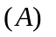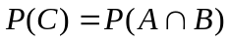； 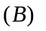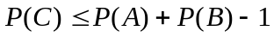；
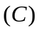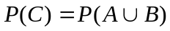； 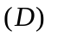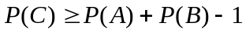.
15．设随机变量X和Y相互独立，且具有相同的分布：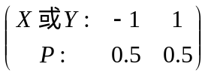；
则等式： I）X = Y， II）X + Y = 2 X， III）max（X , Y ）= X , IV) min( X ,Y ) = X
中成立的个数是 。
0； 1； 2； 3。
16．设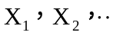为相互独立具有相同分布的随机变量序列，且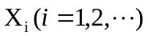服从参数为2的指数分布，
则下面正确的是 。（ 其中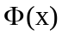是标准正态分布的分布函数。）
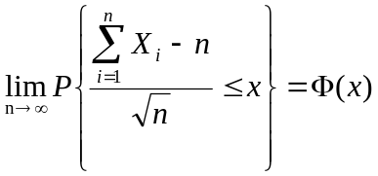； 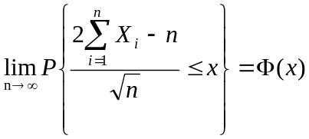；
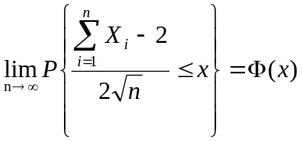； 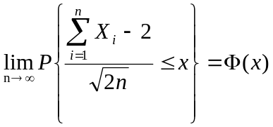。
17．设总体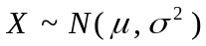，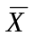为样本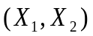的均值，则下列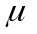的无偏估计中最有效的是 。
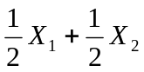； 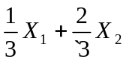； 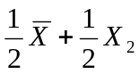； 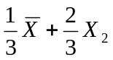。

18．在假设检验中,显著性水平是指 。
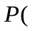接受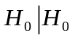假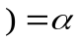； 接受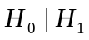假；
拒绝真； 拒绝真。
四 解答题 ( 共54分，每题9分)
19．某种产品分正品和次品，次品不许出厂。出厂的产品4件装一箱，检验前每箱中装入0,1,2,3,4件正品是等可能的，并以箱为单位出售。由于疏忽，有一批产品未经检验就直接装箱出厂，某客户打开其中的一箱，从中任意取出一件，试求：
（1）取出的一件是正品的概率； （2）在（1）发生时这一箱里没有次品的概率。

20．一个工人看管三台机床，在一小时内机床不需要工人照看的概率：第一台为0.9，第二、三台分别为0.8和0.7， 假设各台机床是否需要工人照看是相互独立的。求在一小时内需要工人照看的机床台数X的概率分布，以及X的方差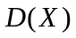。

21．设与是两个相互独立且同分布的随机变量，它们的密度函数为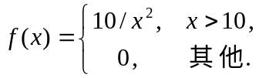
试求：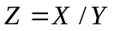的分布函数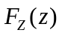。

22．独立地次测量一个物理量，每次测量产生的随机误差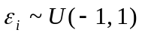，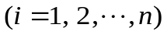。
（1）若取次测量的算术均值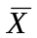作为测量结果，利用中心极限定理求与真值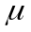的差的绝对值
小于正数的概率； （2）计算在 (1) 中， 当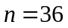，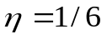时概率的近似值。

23．设总体X服从拉普拉斯分布 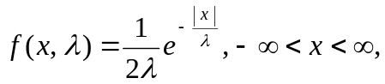 其中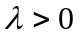。若取得
样本值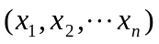，试求： （1）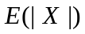； （2）参数的极大似然估计值；
（3） 是否为参数的一致估计值? 请说明理由。

24．为考察硝酸钠的可溶程度，对5种温度观察它在100mL的水中溶解的硝酸钠的重量，获得数据如下
温度x | 0 | 4 | 10 | 15 | 21
重量y | 66 | 71 | 76 | 80 | 85
(1) 求线性回归直线方程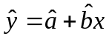及误差方差的无偏估计；
(2) 检验线性回归是否显著(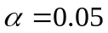)。

五．证明题 (本题6分)
25．设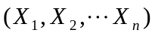是取自指数分布总体的样本，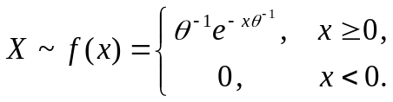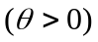
证明：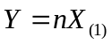 是参数的无偏估计。

附： 概率分布数值表
